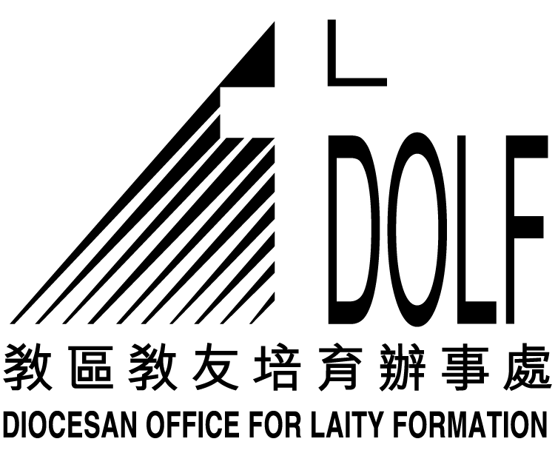
聖經分享聚會（常年期第十四主日）

經文：瑪竇福音 第11章25-30節

1) 祈禱

2) 導言
科技發達確使人類的生活質素不斷改善，在人類知識增長的同時，很多人對天主的信任卻慢慢減低。有些人開始懷疑天主的能力，甚至否認天主的存在。究竟我們要怎樣才能找到天主呢？就讓我們聽聽今天的福音，看看我們從中可找到些甚麼啟示。
﹝可作簡短分享３分鐘﹞

3) 讀經
瑪竇福音 11：25-30

4) 靜默 ﹝2-3 分鐘﹞
※ 每人試圖在經文中找出最深刻印象的片段或字句，並作簡短分享。
※ 第二次誦讀經文

5) 訊息
我們的信仰不能單靠人類的知識和智慧而獲得，而是要靠耶穌基督作我們和天主的中保，藉著祂降生成人的奧蹟，啟示給我們。我們的自滿和驕傲，常常使我們和天主的愛隔絕。但耶穌叫我們跟祂學習，作一個良善心謙的人，這樣我們才能從祂那裏接受到天主完滿的啟示。

6) 反省／分享 ﹝20-25 分鐘﹞
※ 我們在生活中實踐福音的教導時，有沒有感覺到它是一項沉重的負擔呢？如有，為何？
※ 甚麼是我生活中最大的「軛」呢？
※ 我們在日常生活中，有沒有學習到耶穌的良善心謙，嘗試聆聽天主的旨意，還是自高自大，凡事也以自己為依歸呢？試分享一下自己的經驗。

7) 生活聖言

『你們背起我的軛，跟我學罷！』 (瑪 11：29)
實踐建議：
※ 在生活中，嘗試以喜樂愉快的心情，負起我們各人心目中的「軛」。

8) 總結

9) 結束祈禱 (鼓勵各人說出禱文，彼此代禱。)

